第 12 章 高分子化学

12.1 Kevlar缩聚反应式（第28届初赛）
2014年6月18日，发明开夫拉（Kevlar）的波兰裔美国女化学家Stephanie Kwolek谢世，享年90岁。开夫拉的强度比钢丝高5倍，用于制防弹衣，也用于制从飞机、装甲车、帆船到手机的多种部件。开夫拉可由对苯二胺和对苯二甲酸缩合而成。
4-1 写出用结构简式表达的生成链状高分子的反应式。
4-2 写出开夫拉高分子链间存在的 3 种主要分子间作用力。
📖 查看答案
（1） 这是一个典型的缩聚反应。首先写出对苯二胺与对苯二甲酸的结构式，二者缩合得到酰胺：
$$nH_{2}N−C_{6}H_{4}−{NH}_{2}+nHOOC−C_{6}H_{4}−COOH→H[NH−C_{6}H_{4}−NH−CO−C_{6}H_{4}−CO]_{n}OH+(2n−1)H_{2}O$$
注意缩聚反应需要写出端位基团，同时需要数清楚重复单元与水分子的数目。

12.2 开环聚合热力学驱动力比较（第34届初赛）
A 和 B（如下图所示）可由同一种氨基酸（羟脯氨酸）制得，通过这类单体的链式开环聚合，有望得到可降解的聚酯或聚硫酯（R = 叔丁基）。
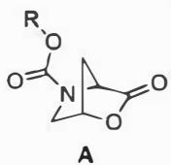
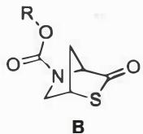
4-1 比较 A 与 B 开环聚合时热力学驱动力的大小。简述原因。
4-2 在有机弱碱的催化作用下，苄硫醇作为引发剂，B 在室温下可发生活性开环聚合，形成聚合产物。画出产物的结构式。
4-3 聚合 $\left(B_{n−1}^{′}→B_{n}^{′}\right)$ 过程中， $ΔH^{⊖}=−15.6 kJ mol^{−1}$ ， $ΔS^{⊖}=−40.4 J mol^{−1} K^{−1}$ 。计算室温 (298 K) 下反应的平衡常数 K。设反应达平衡时单体浓度 $[B]_{eq}/c^{⊖}$ 等于 1/K，若起始单体浓度为 2.00 mol L⁻¹ ，引发剂浓度为 0.0100 mol L⁻¹ ，计算达平衡时产物的平均聚合度 n。
4-4 提高单体 B 开环聚合转化率的方法有（）。
- 升高温度；(b) 降低温度；(c) 增加 B 的起始浓度；(d) 延长反应时间
📖 查看答案
（1） 化合物 A 和 B 均来自相同的氨基酸母体——不同的是，A 含有氧桥环结构，而 B 含有硫桥环结构。根据题目所述”生成聚酯或聚硫酯”，可以判断聚合反应中羰基与 O 或 S 之间的键发生断裂，生成了分子间的酯键。在开环聚合反应过程中，桥环结构的断裂释放出环张力，促进聚合反应进行。
环张力是指由于环状分子中的键角和键长受限于成环环境而被迫发生变化, 从而导致分子内的应力增加。具体分析, 因为硫原子的原子半径较大, A 中 C-O 键比 B 中的 C-S 键更短。较短的 C-O 键使环内的原子更加紧密, 增加了 A 分子内环的应力。反之, B 由于 C-S 键较长, 环张力较小。因此, A 在开环聚合时释放的环张力更多, 热力学驱动力也更大。热力学驱动力 A > B。
与之类似的受释放环张力驱动的反应还有降冰片烯的开环聚合(ROMP)反应:
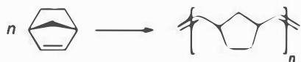

12.3 有机进阶反应（第35届初赛）
9-1 二芳基三氟甲基磷可以有效实现吡啶 C4 位的三氟甲基化：
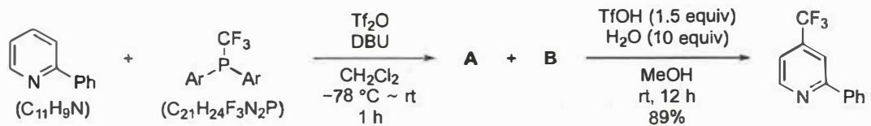
实验结果表明，只有当二芳基三氟甲基膦中苯基的 C4 位有给电子基取代时，反应才可以顺利进行，高区域选择性发生在吡啶的 C4 位。画出 A 和 B 的结构简式（用 Ar 代表 P 上的芳基，两个产物均为盐）。
9-2 在以下转换中，最终得到了两个产物，比例为 $1:1$。画出此转换的中间体 A 的立体结构和由 A 转化为最终产物所经过的过渡态 B 和 C 的立体结构：
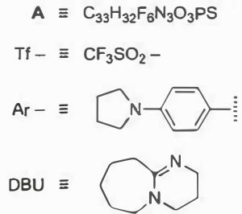
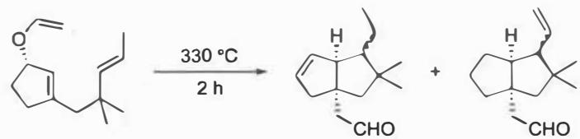
9-3 如下化合物在硝酸银作用下，只得到 $5\%$ 硝酸酯，未得到烯丙醇衍生物：
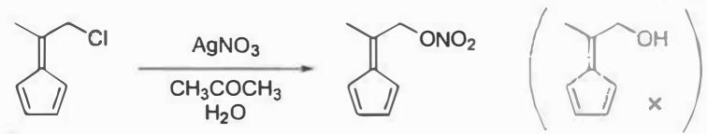
随着试剂的亲核性增强，亲核取代反应的产率将会逐步提升；然而，当亲核试剂为 MeLi 时，则会发生一个与以上转换不一样的反应，得到一个分子式为 $C_{9}H_{12}$ 的产物。该产物的 $​^{1}H$NMR 谱表明，在化学位移 $0.89 ppm$ 处有六个氢。画出此产物的结构简式。
📖 查看答案
完整推导：

9-1 吡啶 C4 位三氟甲基化
这是一个比较复杂的有机反应，但由于题目给出了关键中间产物 A 的分子式以及最终产物的结构，所以可以通过相关信息分析反应的机理。
整体来看，反应的目的是在吡啶环系的 C4 位高选择性地进行三氟甲基化，反应的类型是芳环上的取代反应。吡啶属于缺电子芳香环系，三氟甲基又可以较好地稳定负电荷作为亲核基团，故合理推测反应的本质应该属于芳香亲核取代过程。
第一步：$Tf_{2}O$（三氟甲磺酸酐）将 2-苯基吡啶磺酰化
$Tf_{2}O$ 是一个极强的磺酰化试剂，可以快速将体系中的亲核试剂磺酰化。题中存在亲核性的物质是两个反应底物（DBU 作为大位阻强碱，一般不体现亲核性），在这里应该选择 2-苯基吡啶 与 $Tf_{2}O$ 反应，因为反应后进一步增强了吡啶环系的缺电子性，更容易被亲核进攻。
产物 A 的结构为：N-磺酰化的 2-苯基吡啶盐（与三氟甲磺酸根成盐）。
第二步：二芳基三氟甲基膦作为亲核试剂进攻吡啶 C4 位
题干给出的信息「只有当二芳基三氟甲基膦中苯基的 C4 位有给电子基取代时，反应才可以顺利进行」，恰好证明了这一步的合理性：由于三氟甲基的吸电子能力太强，P 原子连有的另两个基团如果无法有效抵消这个吸电子效应，则会导致 P 原子的亲核能力被明显削弱。
随后，DBU 攫取 2-苯基吡啶 C4 位的氢，同时恢复吡啶环芳香体系、三氟甲基亚磺酸根离子离去，完成芳香亲核取代的过程。
产物 B 的结构需要根据题干中给出的分子式进行判断：磷正离子与三氟甲基亚磺酸根形成的盐。

9-2 周环反应与立体化学
本小题是一个明显的周环反应转化过程，需要对「双烯丙基」这类 $σ$ 迁移反应的前体骨架有高的敏感度。
第一步：[3,3]-$σ$ 迁移（Claisen 重排）
反应物具有 [3,3]-$σ$ 迁移所要求的「双烯丙基」特征结构。结合反应最终产物的结构特征，路径1（Claisen 重排）更合理，因为此时构建出了特征的醛基结构。
[3,3]-$σ$ 迁移一般要求六元环过渡态满足椅式构象，且双键的几何构型要求体积大的取代基尽可能处于平伏键位置。
- 中间体 A：Claisen 重排产物，具有确定的立体化学
第二步：烯（ene）反应
烯反应属于「基团转移反应」，通常指一个带有 $α$-H 原子的烯烃（ene）和一个 H 原子受体（enophile）之间氢原子的迁移，是第四类周环反应。
烯反应与其他周环反应一样，具有高度的立体选择性和立体专一性：反应过程中，C-H 键断裂与 C-C 键生成处于亲烯体的同侧，按照同面（suprafacial）方式进行；过渡态通常采取「类椅式构象」。
由于中间体 A 中的两个烯烃均含有 $α$-H，故有两种反应途径，最终得到两个产物（比例 $1:1$）。
- 过渡态 B 和 C：ene 反应的两种「类椅式构象」过渡态

9-3 MeLi 的异常反应
根据题目信息，当亲核试剂是硝酸根时，得到的是亲核取代的产物；但当亲核试剂换为 MeLi 时，反应经历了不一样的过程。
分析亲核试剂的区别： - 硝酸根：电荷集中程度较差、轨道伸展较强 → 软碱类亲核试剂 → 进攻连有离去能力较强的 C 原子 - MeLi：电荷集中程度较高、轨道伸展较小 → 硬碱类亲核试剂 → 进攻正电荷密度高的位点
仔细观察反应的底物，发现结构中含有一个亚甲基环戊二烯体系。由于环戊二烯负离子的芳香性，结构存在一个贡献较小的共振极限式，其中一个环戊二烯碳带有正电荷。
当亲核试剂为甲基负离子时，它会选择性进攻正电荷密度更高的位点（环戊二烯正离子位点），得到环戊二烯负离子；随后发生亲核取代反应，得到螺环产物。
结构中的两个甲基的化学环境相同，与题目中的条件「在化学位移 $0.89 ppm$ 处有六个氢」相吻合。
产物结构：螺环化合物（两个甲基等价）。

